ADORAZIONE EUCARISTICA Giovedì 23 Luglio 2015

Questo pane che tu mi doni, Signore Gesù,
sei tu stesso, o Cristo,
Figlio diletto del Padre.
Sei tu stesso,
che ti sei incarnato e immolato per noi;
tu che sei nato a Betlemme,
sei vissuto a Nazaret,
hai guarito i malati...
Tu che sei la via, la verità e la vita;
tu che sei morto perché mi amavi;
tu che sei asceso al cielo
e ora, alla destra del Padre
regni e intercedi continuamente per noi.
O Gesù, verità eterna,
tu dici che sei presente lì sull'altare,
realmente e sostanzialmente,
con la tua umanità
e tutti i tesori della tua divinità.
Io lo credo e perché lo credo
mi prostro davanti a te per adorarti.
Accogli, mio Dio e mio tutto,
l'omaggio della mia adorazione.

ATTO PENITENZIALE
Chiediamo perdono al Signore per aver cercato il pane che non sazia la nostra fame di lui e per non aver avuto fame di verità, di giustizia, di amore, di unità e di pace. Chiediamo perdono per esserci preoccupati troppo della fame di cose umane e aver dimenticato di cercare il cibo che non perisce, ma che ci dona la vita eterna.
(Breve pausa di silenzio)

Signore, che hai saziato a quanti ti seguivano con la tua parola e con il tuo pane, abbi pietà di noi.
Signore, pietà.
Cristo, che ci chiedi di condividere nel tuo nome il pane quotidiano, abbi pietà di noi.
Cristo, pietà.
Signore, che ti sei seduto a mensa con i poveri e i peccatori, abbi pietà di noi.
Signore, pietà.
Dio onnipotente abbia misericordia di noi, perdoni i nostri peccati e ci conduca alla vita eterna.
A– Amen

O Padre, che nella Pasqua domenicale ci chiami a condividere il pane vivo disceso dal cielo, aiutaci a spezzare nella carità di Cristo anche il pane terreno, perché sia saziata ogni fame del corpo e dello spirito. Per il nostro Signore Gesù Cristo, tuo Figlio, che è Dio...Amen

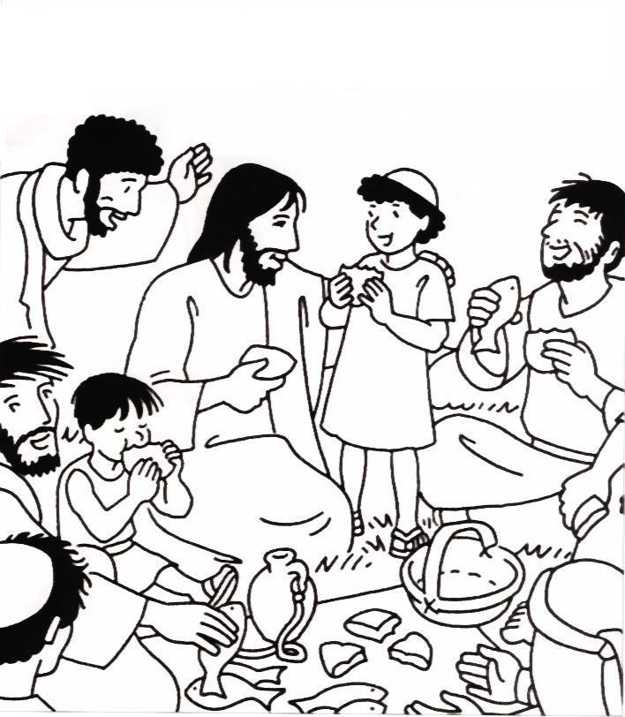
Dal vangelo secondo Giovanni
In quel tempo, Gesù passò all’altra riva del mare di Galilea, cioè di Tiberìade, e lo seguiva una grande folla, perché vedeva i segni che compiva sugli infermi. Gesù salì sul monte e là si pose a sedere con i suoi discepoli. Era vicina la Pasqua, la festa dei Giudei.
Allora Gesù, alzati gli occhi, vide che una grande folla veniva da lui e disse a Filippo: «Dove potremo comprare il pane perché costoro abbiano da mangiare?». Diceva così per metterlo alla prova; egli infatti sapeva quello che stava per compiere. Gli rispose Filippo: «Duecento denari di pane non sono sufficienti neppure perché ognuno possa riceverne un pezzo». Gli disse allora uno dei suoi discepoli, Andrea, fratello di Simon Pietro: «C’è qui un ragazzo che ha cinque pani d’orzo e due pesci; ma che cos’è questo per tanta gente?». Rispose Gesù: «Fateli sedere». C’era molta erba in quel luogo. Si misero dunque a sedere ed erano circa cinquemila uomini.
Allora Gesù prese i pani e, dopo aver reso grazie, li diede a quelli che erano seduti, e lo stesso fece dei pesci, quanto ne volevano.
E quando furono saziati, disse ai suoi discepoli: «Raccogliete i pezzi avanzati, perché nulla vada perduto». Li raccolsero e riempirono dodici canestri con i pezzi dei cinque pani d’orzo, avanzati a coloro che avevano mangiato.
Allora la gente, visto il segno che egli aveva compiuto, diceva: «Questi è davvero il profeta, colui che viene nel mondo!». Ma Gesù, sapendo che venivano a prenderlo per farlo re, si ritirò di nuovo sul monte, lui da solo.

Parola del Signore. Lode a te o Cristo
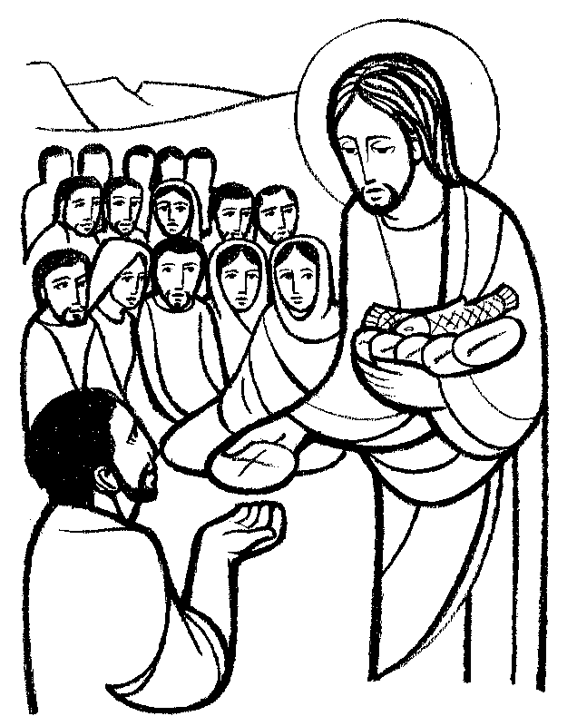
****************************************************
La moltiplicazione dei pani è un evento che si è impresso in modo indelebile nei discepoli, l'unico miracolo raccontato in tutti i vangeli. Più ancora che un miracolo, un segno: fessura di mistero, evento decisivo per comprendere Gesù. Lui ha pane per tutti, è come se dicesse: io faccio vivere, io moltiplico la vita! Lui fa vivere: con le sue mani che risanano i malati, con le parole che guariscono il cuore, con il pane che significa tutto ciò che alimenta la vita dell'uomo Cinquemila uomini, e attorno è primavera; sul monte, nel luogo dove Dio è più vicino, hanno fame, fame di Dio. Qualcuno ha pani d'orzo, l'orzo è il primo dei cereali che matura, simbolo di freschezza e novità; piccola ricchezza di un ragazzo, anche lui una primizia d'uomo.
A Gesù nessuno chiede nulla, è lui che per primo si accorge e si preoccupa: «Dove potremo comprare il pane per loro?». Alla sua generosità corrisponde quella del ragazzo: nessuno gli chiede nulla, ma lui mette tutto a disposizione. Primo miracolo. Invece di pensare: che cosa sono cinque pani per cinquemila persone? Sono meno di niente, inutile sprecarli. E la mia fame? Dà tutto quello che ha, senza pensare se sia molto o se sia poco. È tutto!

Ti lodino, Signore, tutte le tue opere
e ti benedicano i tuoi fedeli.
Dicano la gloria del tuo regno
e parlino della tua potenza.
Gli occhi di tutti a te sono rivolti in attesa
e tu dai loro il cibo a tempo opportuno.
Tu apri la tua mano e sazi il desiderio
di ogni vivente.
Giusto è il Signore in tutte le sue vie
e buono in tutte le sue opere.
Il Signore è vicino a chiunque lo invoca,
a quanti lo invocano con sincerità.

*******************************************************
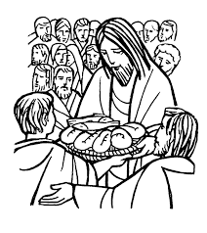
Per una misteriosa regola divina, quando il mio pane diventa il nostro pane accade il miracolo. La fame finisce non quando mangi a sazietà, ma quando condividi fosse pure il poco che hai. C'è tanto di quel pane sulla terra che a condividerlo basterebbe per tutti. Il Vangelo neppure parla di moltiplicazione ma di distribuzione, di un pane che non finisce. E mentre lo distribuivano il pane non veniva a mancare, e mentre passava di mano in mano restava in ogni mano. Come avvengono certi miracoli non lo sapremo mai. Neanche per questo di oggi riusciamo a vedere il «come». Ci sono e basta. Quando a vincere è la generosità. Giovanni riassume l'agire di Gesù in tre verbi «Prese il pane, rese grazie e distribuì», che richiamano subito l'Eucaristia, ma che possono fare dell'intera mia vita un sacramento: prendere, rendere grazie, donare. Noi non siamo i padroni delle cose. Se ci consideriamo tali, profaniamo le cose: l'aria, l'acqua, la terra, il pane, tutto quello che incontriamo, non è nostro, è vita da che viene in dono da altrove e va oltre noi. Chiede cura, come per il pane del miracolo (i dodici canestri di pezzi), le cose hanno una sacralità, c'è una santità perfino nella materia, perfino nelle briciole: niente deve andare perduto. Impariamo ad accogliere e a benedire: gli uomini, il pane, Dio, la bellezza, la vita, e poi a condividere: accoglienza, benedizione, condivisione saranno dentro di noi sorgenti di Vangelo. E di felicità.

Signore Gesù, tu sei con noi,
vivo e vero, nell’Eucaristia.
Signore, accresci la nostra fede.
Signore, donaci una fede che ama.
Tu che ci vedi, tu che ci ascolti,
tu che ci parli:
illumina la nostra mente
perché crediamo di più;
riscalda il nostro cuore
perché ti amiamo di più!
La tua presenza, mirabile e sublime
ci attragga, ci afferri, ci conquisti.
Signore, donaci una fede più grande.
Signore, donaci una fede più viva.

**********************************************
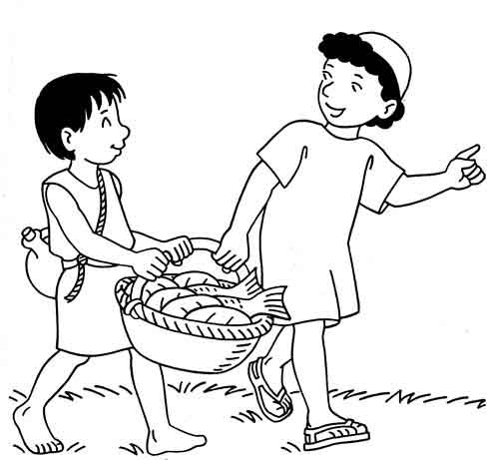
L’Evangelista osserva che la Pasqua, la festa, era ormai vicina. Lo sguardo si orienta verso la Croce, il dono di amore, e verso l’Eucaristia, il perpetuarsi di questo dono: Cristo si fa pane di vita per gli uomini. Sant’Agostino commenta così: «Chi, se non Cristo, è il pane del cielo? Ma perché l’uomo potesse mangiare il pane degli angeli, il Signore degli angeli si è fatto uomo. Se tale non si fosse fatto, non avremmo il suo corpo; non avendo il corpo proprio di lui, non mangeremmo il pane dell’altare». L’Eucaristia è il permanente grande incontro dell’uomo con Dio, in cui il Signore si fa nostro cibo, dà Se stesso per trasformarci in Lui stesso.
Nella scena della moltiplicazione, viene segnalata anche la presenza di un ragazzo, che, di fronte alla difficoltà di sfamare tanta gente, mette in comune quel poco che ha: cinque pani e due pesci. Il miracolo non si produce da niente, ma da una prima modesta condivisione di ciò che un semplice ragazzo aveva con sé. Gesù non ci chiede quello che non abbiamo, ma ci fa vedere che se ciascuno offre quel poco che ha, può compiersi sempre di nuovo il miracolo: Dio è capace di moltiplicare il nostro piccolo gesto di amore e renderci partecipi del suo dono. La folla è colpita dal prodigio: vede in Gesù il nuovo Mosè degno del potere, e nella nuova manna il futuro assicurato, ma si ferma all’elemento materiale, che hanno mangiato, e il Signore, «sapendo che venivano a prenderlo per farlo re, si ritirò di nuovo sul monte, lui da solo». Gesù non è un re terreno che esercita il dominio, ma un re che serve, che si china sull’uomo per saziare non solo la fame materiale, ma soprattutto la fame più profonda, la fame di orientamento, di senso, di verità, la fame di Dio.

PREGHIERA DEI FEDELI
Abbiamo contemplato il grande amore di Gesù per l'umanità che provvede a sfamare la folla. Certi della sua benevolenza che continua a raggiungerci, rivolgiamoci a lui con la sicurezza di essere ascoltati.

L. Preghiamo insieme e diciamo: Gesù, pane di vita, ascoltaci.

- La folla ti seguiva per i segni che facevi sugli infermi. La Chiesa ti segua, come tua sposa, per la tua persona, per la ricchezza che offri e per l’amore con cui l’ami, preghiamo.

- Sottoponi Filippo alla prova della fede. Aiutaci a non cedere all’autosufficienza delle nostre sole forze, ma a riconoscere in te la radice e la fonte di ogni realizzazione umana, preghiamo.

- I cinque pani d’orzo e i due pesci che benedici erano il cibo dei poveri. Fa’ che sappiamo condividere i nostri doni, affinché nelle tue mani diventino abbondanza per tutti, preghiamo.

- Rendi grazie per i pani, prima di distribuirli alla folla. Solo tu sei in grado di donarci il «pane di vita»; la sazietà della folla ci faccia sicuri che il tuo cibo basta per colmare qualunque nostra fame, preghiamo.

- Il tuo regno non è di questo mondo. Accogli i nostri fratelli defunti nella tua intimità col Padre, preghiamo.

Ti ringraziamo, o Gesù, per la generosità del tuo cuore. Insegnaci ad usare con saggezza i beni che il Padre ci ha affidato e concedi a tutti di poter spezzare ogni giorno il pane che sostiene e nutre la vita. Tu che vivi e regni nei secoli dei secoli.
Amen.

Benedetto XVI

O Padre, fa' sorgere fra i cristiani
numerose e sante vocazioni al sacerdozio,
che mantengano viva la fede
e custodiscano la grata memoria del tuo Figlio Gesù
mediante la predicazione della sua parola
e l'amministrazione dei Sacramenti,
con i quali tu rinnovi continuamente i tuoi fedeli.
Donaci santi ministri del tuo altare,
che siano attenti e fervorosi custodi dell'Eucaristia,
sacramento del dono supremo di Cristo
per la redenzione del mondo.
Chiama ministri della tua misericordia,
che, mediante il sacramento della Riconciliazione,
diffondano la gioia del tuo perdono.
Fa', o Padre, che la Chiesa accolga con gioia
le numerose ispirazioni dello Spirito del Figlio tuo
e, docile ai suoi insegnamenti,
si curi delle vocazioni al ministero sacerdotale
e alla vita consacrata.
Sostieni i Vescovi, i sacerdoti, i diaconi,
i consacrati e tutti i battezzati in Cristo,
affinché adempiano fedelmente la loro missione
al servizio del Vangelo.
Te lo chiediamo per Cristo nostro Signore. Amen.
Maria, Regina degli Apostoli, prega per noi!



